ОРГАНИЗАЦИЯ ГОРОДСКОЙ ВЫСТАВКИ «МОТОЦИКЛЫ НА ДОРОГАХ»
Коровкина Светлана Аркадьевна, Тарасова Яна Юрьевна, педагоги дополнительного образования Центра творчества и образования Фрунзенского района
Период 2011-2020 гг. объявлен ООН десятилетием безопасности дорожного движения.
Состояние транспортной безопасности – это всенародный вопрос, касающийся буквально каждого гражданина. В федеральной целевой программы «Повышение безопасности дорожного движения в 2013 - 2020 годах» отмечено: «Безопасность дорожного движения является одной из важных социально-экономических и демографических задач Российской Федерации. Аварийность на автомобильном транспорте наносит огромный материальный и моральный ущерб как обществу в целом, так и отдельным гражданам. Дорожно-транспортный травматизм приводит к исключению из сферы производства людей трудоспособного возраста. Гибнут или становятся инвалидами дети.».
По прогнозам Всемирной Организации Здравоохранения, к 2020 г. дорожно-транспортный травматизм может стать третьей среди основных причин гибели и увечий людей. С каждым годом возрастает интенсивность движения на дороге, увеличивается скоростной режим. Травматизм на дорогах - это проблема, которая беспокоит людей всех стран мира. Плата очень дорогая и ничем не оправданная. Ежедневно в дорожно-транспортных происшествиях получают травмы и гибнут много людей. Причиной такого неблагополучного положения является весьма низкий уровень обучения детей правилам дорожной безопасности. Одной из актуальнейших проблем безопасности дорожного движения остается проблема мотобезопасности. Мотоцикл, скутер и велосипед большей частью используются молодежью, которая слишком часто уверена, что у нее мгновенная реакция, и это позволит избежать происшествий. Согласно мировой статистике, в дорожно-транспортных происшествиях в основном гибнут и получают травмы именно молодые люди. «Не уделив должного внимания воспитанию и образованию молодежи, общество вряд ли сможет решить проблемы безопасности на дорогах».
Актуальность обучения детей дошкольного возраста правилам дорожного движения не вызывает сомнений. Уже с раннего возраста у детей необходимо воспитывать сознательное отношение к Правилам дорожного движения (ПДД), которые должны стать нормой поведения каждого культурного человека. Выполнение всех требований Правил дорожного движения создает предпосылки четкого и безопасного движения транспортных средств и пешеходов по улицам и дорогам. Изучение Правил дорожного движения существенно расширяет возможность воспитания грамотного пешехода и позволяет значительно уменьшить дорожно-транспортный травматизм среди детей и подростков. Но в образовательных учреждениях нет отдельной программы по изучению правил движения. В поиске путей обучения детей и подростков правилам безопасного поведения на дорогах, возникла идея проведения Городской творческой выставки «МОТОЦИКЛЫ НА ДОРОГАХ» в рамках Международного Мотосалона ИМИС (Санкт-Петербург). Выставка работ изобразительного и декоративно-прикладного творчества «Мотоциклы и безопасность на дороге» проводится с целью привлечения внимания детей к изучению основ безопасного поведения на дороге, пропаганды знаний ПДД и профилактики детского дорожно-транспортного травматизма через реализацию творческих возможностей подрастающего поколения и воспитания законопослушных участников дорожного движения, формирования культуры здорового и безопасного образа жизни. Привлекая школьников к творческому конкурсу, мы прививаем им интерес к изучению правил дорожной безопасности.
Реализация проекта Городской выставки «МОТОЦИКЛЫ НА ДОРОГАХ» позволяет детям, подросткам и молодёжи во время подготовки творческих работ, получить систематизированное представление об опасностях на дороге и о прогнозировании опасных ситуаций, оценить влияние их последствий на жизнь и здоровье человека.
Цель выставки состоит в формировании гражданственности и патриотизма через воспитание законопослушных участников дорожного движения, культуры здорового и безопасного образа жизни.
В процессе организации и проведения выставки решаются следующие задачи:
- формирование интереса к мотоциклетному спорту и его отражение в художественном творчестве детей, подростков и молодежи;
- профилактика детского дорожно-транспортного травматизма;
- развитие творческого потенциала юных жителей Санкт-Петербурга и других городов России;
- становление творческой, социально-активной личности;
- выявление и поощрение талантливых детей.
Участниками выставки являются воспитанники творческих коллективов учреждений и отделений дополнительного образования, воспитанники центров для детей-сирот и детей, лишенных родительского попечительства, студенты высших и средних учебных заведений художественной направленности, молодые профессиональные художники Санкт-Петербурга, Ленинградской области и других городов России.
В регламенте выставки предусмотрен ряд мероприятий
*Авторы творческих работ приглашаются на Международный Мотосалон ИМИС для участия в интерактивных играх по правилам дорожного движения на игровой площадке, организованной Госавтоинспекцией.
*Во время проведения Международного Мотосалона ИМИС Оргкомитет выставки «Мотоциклы и безопасность на дороге» организует экскурсии для воспитанников детских домов.
Выставка творческих работ проводится в два этапа.

1- этап, как открытый районный конкурс начинается в СПб ГБУ «Центре физической культуры, спорта и здоровья Калининского района» по адресу: Санкт-Петербург, ул. Демьяна Бедного, д. 9 л. А. На этом этапе жюри отбирает лучшие работы для участия во втором этапе.
2 – этап, городская выставка в рамках Международного Мотосалона IMIS.
Тематика творческих работ участников выставки:
- Мототранспорт в городе.
- Безопасная дорога в красках.
- Мотоциклы–легенды (спорт, фэнтези).
- Мотоциклы – Эхо войны.
- Мототуризм.
- Внеконкурсная номинация для работ педагогов.
- Люди и мотоциклы (портреты изобретателей, конструкторов, дизайнеров, спортсменов, путешественников, актеров, каскадеров, музыкантов);
В творческих работах должна найти отражение тема дорожной безопасности: участники дорожного движения; участники службы ГИБДД; типичные дорожные ситуации, связанные с нарушением ПДД и др.
Культура поведения на дороге формируется с детства. Важно, чтобы каждый участник дорожного движения осознавал меру своей ответственности. На выставке демонстрируются лучшие творческие работы юных художников. Успех является основным фактором их личностного роста. Только увидев свою работу в сравнении с другими, услышав зрительскую реакцию, суждение товарищей, профессионалов, зрителей, юный художник может оценить свои творческие достижения. Важно создание ситуации успеха, радости и удовлетворения от того, что результат, к которому стремился ребёнок, достигнут, совпадает с его ожиданиями, либо превосходит их. Очень важно, что в мероприятиях принимают участие воспитанники Центра содействия семейному воспитанию № 15 (бывшего детского дома № 11).
Выставка оказалась эффективным методом систематической работы с детьми и молодёжью по формированию навыков безопасного поведения в дорожно-транспортной среде, учитывающий возрастные особенности участников. Полученные знания дети с интересом реализуют в играх, творческой деятельности и в повседневной жизни.

Схема реализации проекта
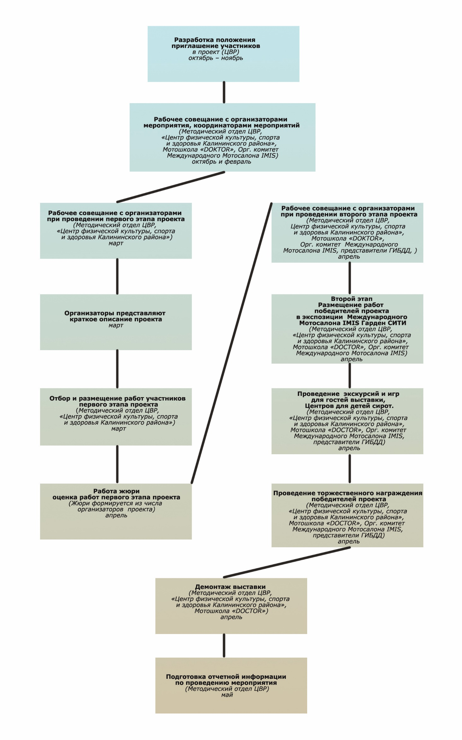
Общее руководство осуществляют отдел образования администрации Фрунзенского района Санкт-Петербурга и ЦТиО Фрунзенского района Санкт-Петербурга совместно с СПб ГБУ «Центр физической культуры, спорта и здоровья Калининского района».
За организацию и проведение Выставки отвечают:
Мотошкола «DoctoR» и ЦТио Фрунзенского района Санкт-Петербурга при поддержке УГИБДД ГУ МВД России по СПб и ЛО, Санкт-Петербургского Международного Мотосалона IMIS, Werewolf MC мотоклуба, ОАО Инвестиционной компании «ДОХОДЪ»
СОДЕРЖАНИЕ МЕРОПРИЯТИЙ
- Первый этап проекта. Отбор и размещение работ городской выставки работ изобразительного и декоративно-прикладного творчества «Мотоциклы и безопасность на дорогах» в «Центре физической культуры, спорта и здоровья Калининского района», фотосъемка работ и размещение работ участников в интернет ресурсе. Проведение голосования жюри, для определения победителей и отбора лучших работ для участия во втором этапе проекта. Выставка открыта для свободного посещения в СПб ГБУ «Центре физической культуры, спорта и здоровья Калининского района» по адресу: Санкт-Петербург, Демьяна Бедного ул., дом 9 лит. А
- Второй этап проекта. Размещение работ городской выставки работ изобразительного и декоративно-прикладного творчества «Мотоциклы и безопасность на дорогах» в рамках Международного Мотосалона IMIS. Выставка работает три дня.
- Мероприятия в рамках второго этапа.
- Авторы творческих работ приглашаются в для участия в интерактивных играх по правилам дорожного движения на игровой площадке, организованной Госавтоинспекцией.
- Во время проведения Международного Мотосалона ИМИС Оргкомитет выставки «Мотоциклы и безопасность на дороге» организуют экскурсии для воспитанников Центров содействия семейному воспитанию.
- Проведение торжественного награждения победителей городской выставки работ изобразительного и декоративно-прикладного творчества «Мотоциклы и безопасность на дорогах» в рамках Международного Мотосалона IMIS.

